BK 2 Kracht en versnelling

Over krachten hebben we al een aantal zaken geleerd:

– Een voorwerp dat stil ligt, komt in beweging onder invloed van een kracht. Als de krachten elkaar opheffen dan blijft het voorwerp stil liggen.
– Een kracht in de richting van de beweging noemen we een kracht met versnellende werking.
– Een kracht tegen de bewegingsrichting in noemen we een kracht met vertragende werking.
– Als de krachten met versnellende werking groter zijn dan de krachten met vertragende werking dan is de beweging versneld.
– Als de krachten met versnellende werking kleiner zijn dan de krachten met vertragende werking dan is de beweging vertraagd.
– Als de krachten met versnellende werking even groot zijn als de krachten met vertragende werking dan beweegt het voorwerp eenparig.
– In tekeningen worden krachten aangegeven met pijlen.
– De richting van de pijl komt overeen met de richting van de kracht en de lengte van de pijl komt overeen met de grootte van de kracht.
– De pijlen, die de krachten op een voorwerp weergeven, worden getekend vanuit het midden van het voorwerp.

Opgave 1

a Welke krachten werken er op de kogel die in de buis met olie eenparig naar
beneden beweegt?

b Zijn deze krachten even groot? Licht je antwoord toe.

Krachten meten we met een geijkte veer. Als eenheid van kracht is de newton afgesproken. De grootheid massa kennen we als maat voor de hoeveelheid stof. Als eenheid van massa is de kilogram afgesproken.
De zwaartekracht die op een massa van1,000 kg werkt, is niet overal even groot. Op de
evenaar is deze kracht 9,780 N en op de noordpool 9,832 N. Neem je dit stuk ijzer mee
naar het maanoppervlak dan is het nog steeds 1,000 kg ijzer, maar de zwaartekracht is
nu nog slechts 1,620 N want de geijkte veer geeft nu 1,620 N aan. De hoeveelheid ijzer
is nog steeds hetzelfde, maar de zwaartekracht die erop werkt is veel minder.
De zwaartefactor op de evenaar is 9,780 N/kg en de zwaartefactor op de noordpool is
9,832 N/kg en de zwaartefactor op de maan 1,620 N/kg.
De gemiddelde waarde van de zwaartefactor aan het aardoppervlak is 9,81 N/kg.

Opgave 2

Beantwoord de volgende vragen en gebruik eventueel Overzicht en Oefening klas 2
hoofdstuk 4 St 1 tot en met St4 over hoeveelheid stof, volume, massa en gewicht.

a Hoe is de eenheid van massa afgesproken?

b Hoe bepaal je de massa van een voorwerp?

c Waarom is de zwaartekracht die op een voorwerp werkt niet goed bruikbaar om een
hoeveelheid stof op te geven?

d Wat is het volume van een voorwerp?

e Waarom is het volume niet goed bruikbaar om een hoeveelheid stof op te geven?

f Waarom is de massa van een voorwerp wel goed bruikbaar om de hoeveelheid stof van een voorwerp op te geven?

Opgave 3
In Bussum geldt voor de zwaartefactor: g = 9,813 N/kg.
a Bereken de zwaartekracht op 784 g lood in Bussum.
We laten dit stuk lood van twee meter hoogte vallen. De luchtweerstand mag dan verwaarloosd worden.

b Welke versnelling krijgt het stuk lood?

In BK1 merkten we al op dat de valversnelling gelijk is aan de zwaartefactor.
Om de zwaartekracht te berekenen moet de massa van een voorwerp vermenigvuldigd
worden met de zwaartefactor.

F_{z} = m.g

De valversnelling is gelijk is aan de zwaartefactor. Je kunt de zwaartekracht dus ook berekenen met massa x valversnelling
Dit is een opvallend eenvoudig verband tussen de kracht op een voorwerp en de versnelling die het voorwerp als gevolg daarvan krijgt.

In 1687 werd het grote werk van Newton gepubliceerd; Phylosophiae naturalis principia mathematica (Wiskundige beginselen van de natuurfilosofie). Een van de resultaten van deze geschriften, die bekend staan als Newton's Principia, is dat het bovenstaande eenvoudige verband tussen massa, kracht en versnelling niet alleen voor de bewegingen als gevolg van de
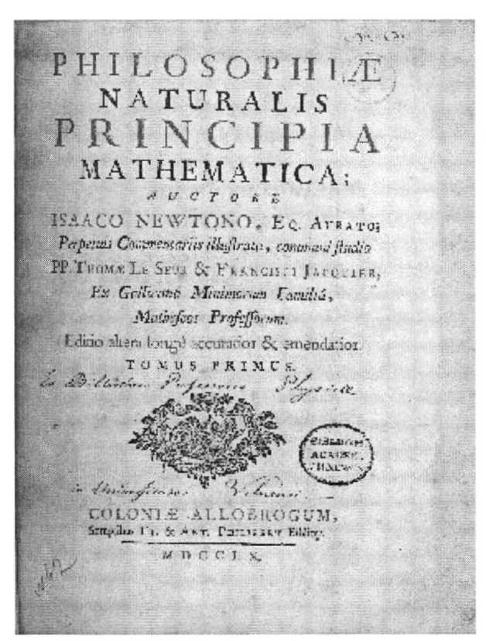
zwaartekracht geldt maar voor alle bewegingen.

Als er een kracht op een massa werkt, dan verandert de snelheid van die massa.

De versnelling die de massa dan krijgt kan berekend worden met de wet van

Newton :

F = m . a

a is de versnelling in m/s²
m is de massa in kg
F is de kracht in N.

Als op een massa van 1 kg een kracht werkt die een versnelling van 1 m/s² tot
gevolg heeft, dan is die kracht 1 N groot.

Opgave 4

Voor vallende voorwerpen kenden we deze wet dus eigenlijk al. Beantwoord voor de gegevens van opgave 3 de volgende vragen.
a Hoe groot is de kracht?
b Hoe groot is de massa?
c Ga na dat hier met F = m.a inderdaad de versnelling wordt gevonden.

d Leg uit waarom een voorwerp waarop een zwaartekracht werkt van 4,3 N en een voorwerp waarop een zwaartekracht werkt van 9,5 N dezelfde valversnelling hebben.

Opgave 5

Als op de maan een voorwerp met een massa van 2,5 kg op 4,0 m hoogte wordt losgelaten dan bereikt het na 2,2 s de grond. (In opgave 1 vind je de zwaartefactor)
a Toon aan dat het voorwerp de grond bereikt met een snelheid van 3,6 m/s.
b Bereken de versnelling tijdens de val.
c Bereken de zwaartekracht die het voorwerp tijdens de val ondervindt
d Hoe groot is de zwaartefactor op de maan?

In de nu volgende opgaven ga je leren hoe je met de wet van Newton moet omgaan als er behalve de zwaartekracht ook nog andere krachten een rol spelen.

Opgave 6

Op de luchtglijbaan wordt een glijdertje van 83 g in beweging gebracht door een propeller. Zie figuur 2-1.Tijdens de proef is de kracht van de propeller voortdurend 0,53 N. Bij het begin van de proef stond het glijdertje stil; v(0) = 0 m/s. De plaats van het glijdertje op de verschillende tijdstippen werd nauwkeurig gemeten en is in de onderstaande tabel vermeld.

plaats (m) | 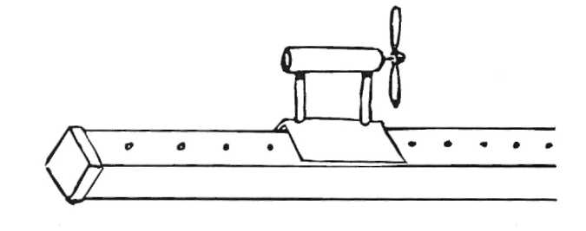  tijd (s)
0 | 0
0,10 | 0,18
0,20 | 0,25
0,40 | 0,35
0,60 | 0,43
0,80 | 0,50
1,00 | 0,55

fig 2-1
a1 Bereken uit plaats en tijd op t = 0,35 s de gemiddelde snelheid tussen 0 en 0,35 s.
a2 Bereken hieruit de versnelling tussen 0 en 0,35 s.

b Voer dezelfde berekening uit voor t = 0,55 s.

Je zou kunnen nagaan dat voor alle andere tijden dezelfde versnelling gevonden wordt. De beweging is dus eenparig versneld.

c Op het glijdertje werken drie krachten. Teken in figuur 2-1 de krachten volgens de afspraken die aan het begin van KE 2 zijn genoemd. Geef aan hoe groot ze zijn.

d Er zijn twee krachten die elkaars werking opheffen. Welke?

e Leg uit waarom we in dit geval kunnen zeggen dat de versnelling veroorzaakt wordt door een kracht van 0,53 N.

In deze opgave werken er drie krachten op de glijder. Het effect van deze drie krachten is even groot als van één kracht van 0,53 N. We noemen deze kracht de resultante van de drie krachten. De resultante is de "netto kracht"

Opgave 7

Ga op de luchtglijbaan in het kabinet globaal na

a welke soort beweging er ontstaat als een glijdertje met draaiende propeller wordt losgelaten.

b hoe deze beweging verandert als de massa verdubbeld wordt (dus als er een tweede glijdertje bij geplaatst wordt).

c hoe deze beweging verandert als het glijdertje door twee propellers wordt aangedreven.

Opgave 8

Men heeft de volgende vijf proeven op een luchtglijbaan uitgevoerd. Bij verschillende propellerkrachten en massa's werd de versnelling bepaald.

Bij elk van de vijf proeven wordt uitgegaan van een stilstaand glijdertje (v₀ = 0 m/s).
I Er wordt een glijdertje van 0,125 kg gebruikt. De propellerkracht is 0,050 N.
II Er wordt met dezelfde propeller aan een glijdertje van 0,250 kg getrokken.
III Er wordt met dezelfde propeller aan een glijdertje van 0,375 kg getrokken.
IV Er wordt een glijdertje van 0,125 kg gebruikt en er wordt aan het glijdertje met een propellerkracht van 0,150 N getrokken.
IV Er wordt aan hetzelfde glijdertje met een propeller-kracht van 0,300 N getrokken.

De meetresultaten zijn in onderstaande tabel weergegeven.

 | massa | propellerkracht | versnelling
I | 0,125 kg | 0,050 N | 0,41 m/s²
II | 0,250 kg | 0,050 N | 0,20 m/s²
III | 0,375 kg | 0,050 N | 0,14 m/s²
IV | 0,125 kg | 0,150 N | 1,2 m/s²
V | 0,125 kg | 0,300 N | 2,5 m/s²

a Waarom heeft bij al deze experimenten de zwaartekracht geen invloed op de
versnelling?

b Wat is hier telkens de resultante?

c Ga voor alle proeven na dat geldt: F = m.a.

Opgave 9

Op de luchtglijbaan wordt nog een meting gedaan met een glijder van 0,250 kg. Deze beweging is eenparig versneld met een versnelling van 0,60 m/s². De beweging begint vanuit stilstand.
a Bereken de zwaartekracht.

b Bereken de propellerkracht.

c Hoe groot is de resultante?

d Bereken de afstand die het glijdertje in de eerste 1,5 seconden zal afleggen.

Opgave 10
Op een glijder van 2,0 kg op een luchtglijbaan werkt een horizontale kracht van 3,0 N.
a Bereken de versnelling.

b Hoelang moet deze kracht werken om de snelheid op 15 m/s te brengen?

Opgave 11
Een kracht van 5,0 N geeft aan een voorwerp A een versnelling van 2,0 m/s². Dezelfde kracht geeft een voorwerp B een versnelling van 8,0 m/s².
Beide voorwerpen worden aan elkaar vastgemaakt. Aan dit nieuwe voorwerp wordt met een kracht van 5,0 N getrokken.

Bereken de versnelling die het voorwerp krijgt.

Opgave 12

Op een stilstaand glijdertje van 100 g op een luchtglijbaan werkt van 0 s tot 0,90 s een kracht naar rechts. Tijdens deze 0,90 s verplaatst het glijdertje zich over 0,80 m.

a Bereken de versnelling.

b Bereken de kracht.

c Open de applet "Wet van Newton". Een massa M wordt door een klein gewichtje aan een touwtje versneld. Er wordt gemeten tot de glijder een poortje op de baan passeert. Dit poortje kun je verschuiven. Voer de applet uit waarbij je de massa van de glijder verdubbelt. Let op wat er met de versnelling gebeurt.

Opgave 13

Op een glijdertje van 200 g wordt een horizontale kracht van 0,50 N uitgeoefend
a Bereken de versnelling die het glijdertje krijgt.
b Zou het dezelfde versnelling krijgen als er naast deze kracht van 0,50 N een tweede
kracht van 0,10 N zou werken in de tegengestelde richting?
c Teken de krachten uit b schematisch met pijlen.
d Welke kracht zou dezelfde uitwerking hebben als de twee getekende krachten uit c?
e Hoe groot is nu de resultante?

f Bereken met de resultante de versnelling die het glijdertje krijgt.

• Als je de versnelling wilt berekenen en er werken meerdere krachten op een
voorwerp dan moeten eerst alle krachten vervangen worden door één kracht.
• Deze kracht noemen we de resultante van de krachten. We geven deze aan met

ΣF. Het teken Σ (spreek uit sigma) is de Griekse hoofdletter S. Dit teken wordt
in de wiskunde algemeen gebruikt als sommatieteken. De resultante van de
krachten is dus de optelsom van alle krachten op het voorwerp.
• De wet van Newton wordt geschreven als: ΣF = m.a.

Opgave 14

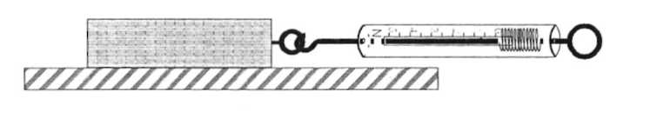
Op een horizontaal tafelblad ligt een blok hout van 0,25 kg. Als men in horizontale richting aan het blok hout trekt met een kracht van 2,3 N dan gaat het bewegen met een versnelling van 5,6 m/s². Zie figuur 2-2.

a Bereken de resultante van
krachten.

fig 2-2
b Bereken de grootte van de
glijweerstand.

c Welke vier krachten werken er tijdens de beweging op het blok hout? Geef van elke kracht de naam en de grootte.

d Teken het blok hout en de vier krachten. Neem 1 cm voor 1 N.

Opgave 15
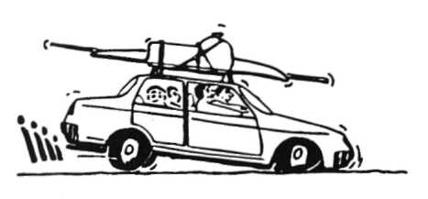

Een auto van 800 kg heeft een snelheid van 30 m/s. Op 0 s wordt geremd. De remweg van de auto is 60 m. Figuur 2-3.
a Bereken de vertraging van de auto
b Bereken de kracht waarmee geremd wordt
fig 2-3
c Teken de remkracht in de figuur.

Opgave 16

De auto uit opgave 15 rijdt vanuit stilstand weg. De motorkracht bedraagt 2,0 kN

a Bereken de versnelling die de auto zou krijgen als de weerstand te verwaarlozen zou zijn.

In werkelijkheid is de versnelling 2,0 m/s² b Bereken de resultante ΣF.

c Bereken de grootte van de weerstand

Opgave 17

Iemand laat vanaf de domtoren een kartonnen doos naar beneden vallen. In figuur 2-4 is de snelheid-tijd-grafiek van doos gegeven. De massa van de doos is 80 g.
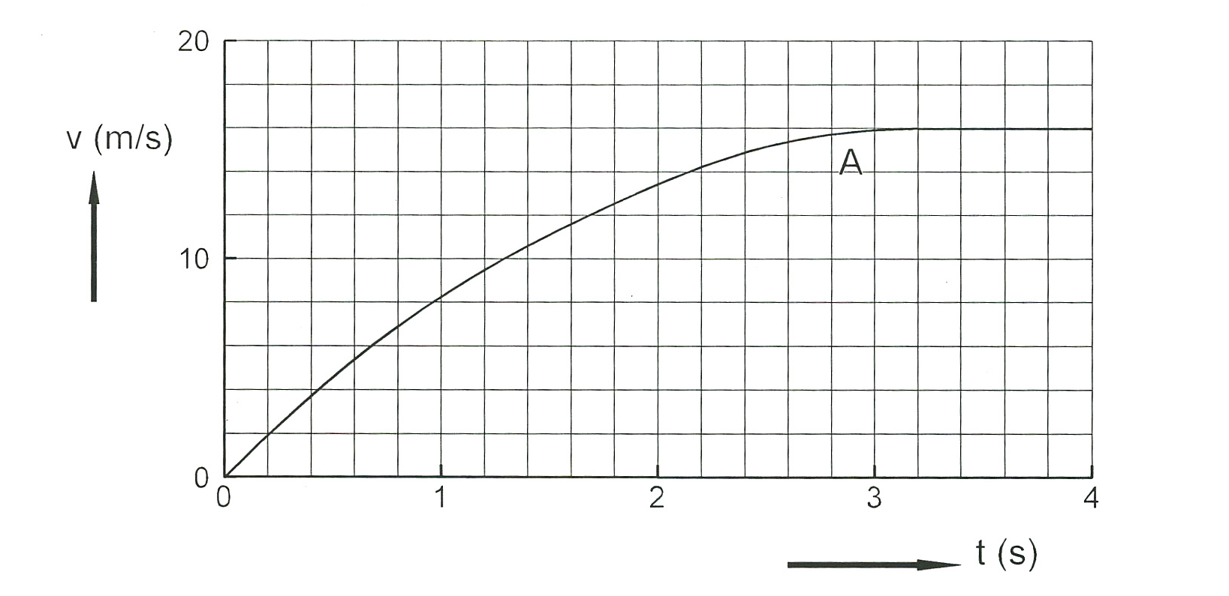

fig 2-4
a Bereken de zwaartekracht (F_{z}) op de doos.

b Hoe kun je zien dat de luchtweerstand tijdens de val steeds groter wordt?

c Geef in de tekening de krachten aan die tijdens de val op de doos
werken en schrijf de namen erbij.
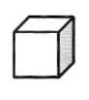
d Bereken met de raaklijn-methode de versnelling op 0 s.
e Leg uit hoe groot de luchtweerstand op 0 s is.
f Bereken de versnelling op 1,0 s
g Bereken de resultante ΣF van de krachten op 1,0 s.
h Bereken de weerstand op 1,0 s
i Bereken op dezelfde manier de weerstand op 2,0 s.
j Hoe groot is de weerstand na 3,2 s?
k Leg uit waarom de weerstand na 3,2 s niet meer toeneemt.

1 Schets hoe de grafiek verandert bij gebruik van een grotere doos van 80 g.

m Schets hoe de grafiek zou lopen voor een loden kogel van 80 g.

Opgave 18

In figuur 2-5 geeft lijn a de snelheid-tijd-grafiek van een auto die vanuit stilstand met vol gas wegrijdt.

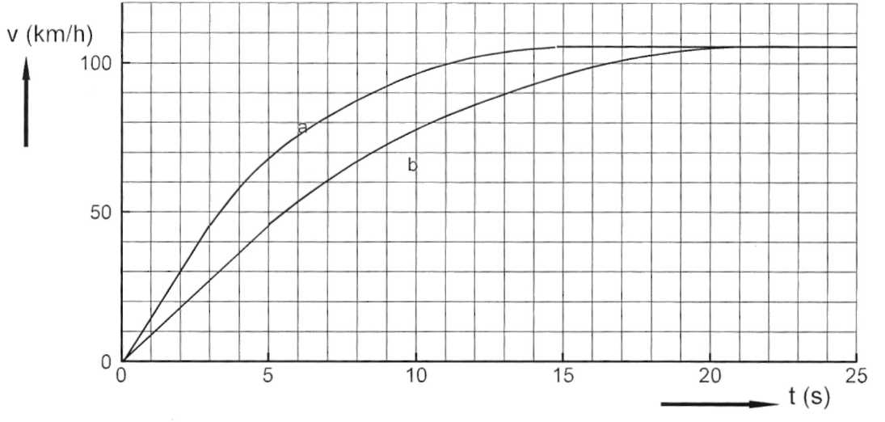
fig 2-5
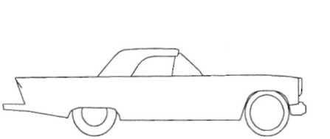

a Teken in figuur 2-6 de krachten die direct na 0 s op de
auto werken Schrijf de namen erbij.

b Tussen welke tijdstippen is de beweging eenparig
fig 2-6
versneld?
c Hoe komt het dat de versnelling in de loop van de tijd kleiner wordt?
d Vanaf welk tijdstip is de versnelling 0?
e Wat kun je zeggen van de resultante tijdens deze beweging?
f Bereken de versnelling op 0 s.
g Bereken de resultante op 0 s als gegeven is dat de massa van de (niet beladen) auto
15,6.10³kg is.

h Als nog gegeven is dat de (constante) rolweerstand 20 kN bedraagt, bereken dan de grootte van de motorkracht in het begin.

i Vergelijk de grootte van de weerstand en de grootte van de motorkracht als de versnelling nul is geworden.

Opgave 19

In figuur 2-5 geeft lijn b de snelheid-tijd-grafiek van de auto uit 18 wanneer deze beladen vanuit stilstand vol gas wegrijdt.
a Wat kun je over de grootte van de motorkracht zeggen bij beide bewegingen?
b Tussen welke tijdstippen is bij lijn b de beweging eenparig versneld?
c Tot welke snelheid is bij elk van de auto's de beweging eenparig versneld?
d Welk verschil merk je op in het eenparig versnelde deel als je de bewegingen
vergelijkt?

De grootte van de weerstand bij een onbeladen en een beladen auto zal niet zoveel verschillen. Dit komt doordat de weerstand voornamelijk veroorzaakt wordt door de luchtweerstand en die is voor een beladen en een onbeladen auto hetzelfde.

e Wat kun je over de topsnelheid bij beide bewegingen uit figuur 2-5 zeggen als je de
weerstand in beide gevallen even groot veronderstelt?

f Bereken de versnelling van de beladen auto op 0 s.

g Bereken de massa van de beladen auto.(De motorkracht heb je bij 18 h al
berekend)

Opgave 20

In figuur 2-7 is weergegeven hoe voor een bepaalde auto met een massa van 960 kg de weerstand afhangt van de snelheid. De vorm van de grafiek kan als volgt verklaard worden. Een deel van de weerstand is de rolweerstand. Deze treedt op doordat tijdens het rollen de banden steeds opnieuw op een andere plaats worden ingeduwd. De rolweerstand blijkt nauwelijks afhankelijk van de snelheid te zijn. (In dit voorbeeld is de rolweerstand 100 N).
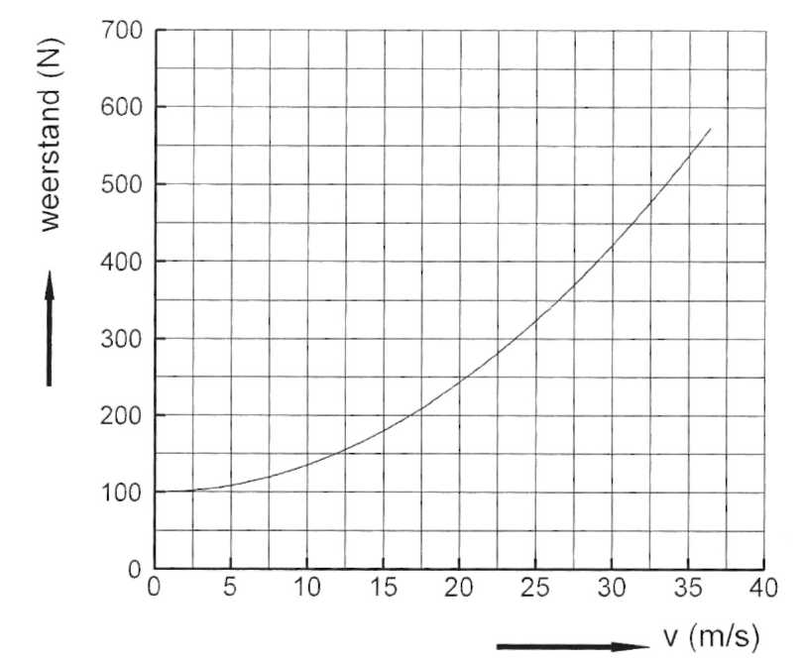
fig 2-7
Een ander deel van de weerstand is de luchtweerstand. Deze is bij lage snelheid nauwelijks merkbaar en is wel duidelijk afhankelijk van de snelheid.
a Hoe groot is bij 30 m/s de luchtweerstand?

b Hoe groot moet de motorkracht zijn als de auto constant met een snelheid van 25 m/s rijdt?

c Bereken de versnelling van de auto bij een snelheid van 20 m/s als de motorkracht 400 N is.

Als een voorwerp met niet al te grote snelheid over een oppervlak glijdt of gesleept wordt dan is er glijweerstand. De glijweerstand hangt af van de aard van de oppervlakken die langs elkaar heen glijden en van de mate waarin ze tegen elkaar aan gedrukt worden. De glijweerstand is vrijwel niet afhankelijk van de snelheid.

We kennen nu dus drie typen weerstand: de luchtweerstand, de glijweerstand en de
rolweerstand. De eerste hangt sterk van de snelheid af. De andere twee nauwelijks.

Opgave 21

Als je in het verkeer rijdt is het belangrijk voldoende afstand te houden. Een auto van 800 kg rijdt met een snelheid van 10 m/s en ziet plotseling iemand oversteken. Hij besluit direct zo snel mogelijk te stoppen. In figuur 2-8 is met lijn A de snelheid-tijd-grafiek getekend van deze auto. Het moment dat de automobilist de persoon ziet is in de grafiek met een pijl aangegeven. We verwaarlozen de luchtweerstand bij deze opgave.

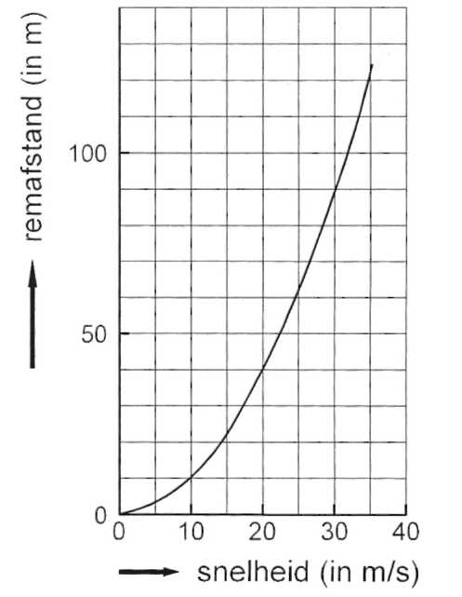
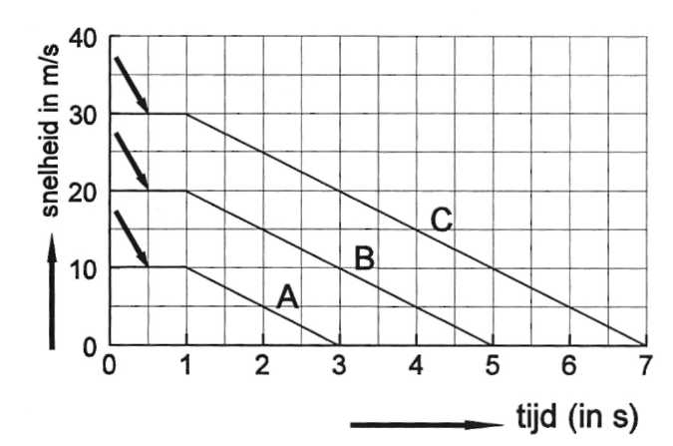

fig 2-8 fig 2-9
a De tijd die verstrijkt tussen het zien en het indrukken van de rem wordt veroorzaakt
door de reactietijd. Hoeveel bedraagt de reactietijd van de automobilist?
b Bereken de afstand die hij bij beweging A in deze tijd nog aflegt.

c Bereken de afstand die hij nog aflegt tijdens het afremmen.

d Bereken de remkracht

Bij remmen maakt men wel onderscheid tussen de remafstand en de stopafstand. Met remafstand bedoelt men de afstand die tijdens het remmen wordt afgelegd.
e Hoe groot is de stopafstand hier?

f In figuur 2-9 is de remafstand als functie van de snelheid weergegeven. Ga na dat de
remafstand bij 30 m/s juist is weergegeven.

g Open de applet "stopafstand". [leerl.menu-klas2-beweging] en onderzoek hiermee je eigen reactietijd.
De stroefheid van de weg wordt aangegeven met een getal. Als je dit getal vermenigvuldigt met de zwaartekracht vind je de maximale glijweerstand

h Welk stroefheidsgetal is van toepassing op de grafiek van fig 2-9?

Samenvatting BK 2
■ Met een kracht kan een voorwerp versneld worden.
■ Als er meerdere krachten werken, dan moeten deze worden samengenomen.
De resultante van deze krachten (ΣF) en de massa (m) bepaalt de grootte van de versnelling (a). De tweede wet van newton luidt: ΣF = m.a.
■ Als er geen versnelling is staat een voorwerp stil óf het beweegt eenparig. In
beide gevallen geldt dan dat ΣF = 0.
■ De luchtweerstand hangt sterk af van de snelheid; rolweerstand en
glijweerstand hangen niet noemenswaardig van de snelheid af.

